江苏省扬州市江都区麾村中学2013届九年级12月月考物理试题及答案
（练习时间100分钟） 12年12月
（请将班级、姓名、考试号写在答题卡相应的位置上,所有的试题都必须在“答题卡”上作答，在试卷或草稿纸上答题无效）
一、选择题：（本题共12小题，每小题2分，共24分。每小题给出的四个选项中只有一个选项正确）
1．使用滑轮组肯定不能做到的是
A．既省力又改变力的方向 B．既省力又省距离
C．省力但不能改变力的方向 D．不省力但可以改变力的方向
2．如图所示，杠杆处于平衡状态，则F的力臂是
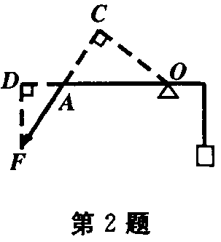
A．OA B．OC
第2题图
C．OD D．FD
3．关于物体内能，下列说法中正确的是
A．物体的温度不变，内能一定不变
B．温度越高的物体，内能一定越大
C．物体的温度升高，内能一定增加
D．温度为0℃的物体，内能可能为零
4. 实验室中常用的小灯泡、电流表、电压表的电阻分别为R_{L}、R_{A}、R_{V}表示
则三者电阻大小关系为
A. R_{L}＞R_{A}＞R_{V} B. R_{V}＞R_{L}＞R_{A} C. R_{L}＜R_{A}＜R_{V} D. R_{L}＝R_{A}＜R_{V}
5．关于公式R=U/I，下列说法正确的是
A．导体的电阻与导体两端的电压成正比
B．导体的电阻与通过导体的电流成反比
C．导体的电阻与导体两端的电压成正比，与通过导体的电流成反比
D．导体的电阻与导体两端的电压和通过导体的电流都无关
6．一个开关同时控制电灯发光和电铃发声，则这两个用电器
A．一定是串联接入电路中 B．一定是并联接入电路中
C．可能串联也可能并联接入电路中 D．以上说法都不正确
7．如图为滑动变阻器连入电路的示意图，当滑片P向左滑动时，连入电路的电阻变大的是
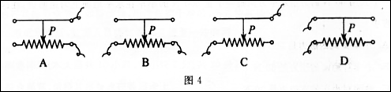
第7题图
7．实验需要测量多组数据，以下四个实验中目的和其它实验不同的是
A．伏安法测定值电阻的阻值 B．探究使用定滑轮、动滑轮的特点
C．探究杠杆平衡的条件 D．探究串联、并联电路中的电流、电压规律

8．四个同学进行登山比赛。如果规定功率最大者获胜，那么最后胜出者一定是
A. 体重最大的 B. 时间最短的
C. 速度最大的 D. 做功最快的
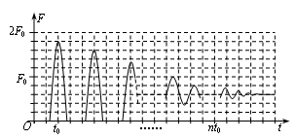
9．“蹦极”就是跳跃者把一端固定的长弹性绳绑在踝关节等处，从几十米高处跳下的一种极限运动．某运动员做蹦极运动，所受绳子拉力F的大小随时间t变化的情况如图所示．将蹦极过程近似为在竖直方向的运动．据图可知运动员
第9题图
A.重力大小为F₀
B.t₀时刻重力势能最小
C.t₀时刻动能最大
D.所受拉力F始终不做功
10.在如图所示的电路中，闭合开关S后
A．电压表的示数为电源电压 B．电流表的示数特别大
C．小灯泡正常发光 D．电流表、电压表都被烧坏
11.如图是某同学做实验时的电路图。闭合开关S后，发现灯泡L₁、L₂均不亮，电流表示数为零，电压表示数等于电源电压，则该电路中的故障是
A．电源正极与a之间断路 B．a、L₁、b之间断路
C．b、L₂、c之间断路 D．c与电源负极之间断路
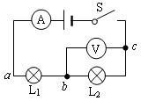
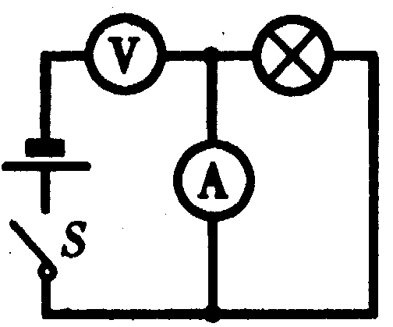
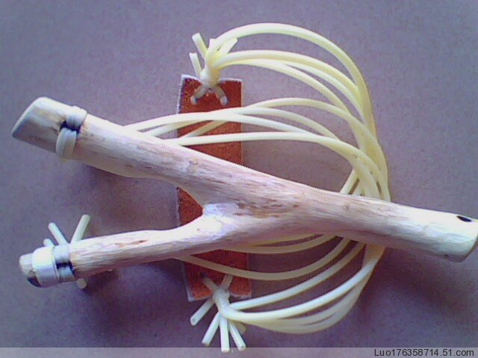

[来源:学科网]
第10题图 第11题图 第12题图

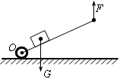
12．如图是小明自制的弹弓，小明站在楼上用20N的力将弹弓的橡皮筋拉伸15cm，将质量为20g的小石块沿水平方向射出20m，弹弓距离地面的高度为7m，关于此过程说法正确的是 [来源:Z+xx+k.Com]
第13题图
A．橡皮筋弹射石块时，对石块做的功为3J
B．橡皮筋弹射石块时，对石块做的功为400J
C．橡皮筋对石块没有做功
D．石块下落过程中，重力做功为1.4J
二、填空题（本题共10小题，每空1分，共33分）
13．如图是人抬独轮车车把时的简化示意图，
此时独轮车相当于一个 （省力/费力）杠杆；若动力臂
是阻力臂的3倍，物体和车总重G 为1200N，抬起车把的力F为 N。
14. 一个电阻两端加10V的电压时，通过导体的电流是0．4A，则该电阻的阻值为 Ω；如果将它两端的电压升高到15V，则通过它的电流为 A，这个电阻的阻值为 Ω．
15．大量事实表明，不高于 V的电压才是安全电压。当人体因出汗或其他因素导致双手潮湿时，人若接触较高的电压，发生危险的可能性
(变大/变小/不变)，这是因为此时人的电阻明显 (变大/变小/不变)。
16．有两个电阻，R₁＝4Ω，R₂=6Ω，如果把它们串联在电路中，通过它们的电流分别为I₁、I₂，它们两端的电压分别为U₁、U₂，则I₁：I₂= ，
U₁：U₂= .
17．汽油机是工农业生产中常用的热机，某型号汽油机的结构如图，若该汽油机的效率是20%，飞轮转速是1200r／min，汽油的热值为4.6×10⁷J/kg，则在汽油机内完全燃烧2kg汽油能放热 J，这些热通过该汽油机转化的能对外做有用功 J；该汽油机每秒钟内完成 个冲程，做功 次。为了降低汽缸体的温度，汽缸外有一个水箱，使汽缸被水包围着，用水来降低汽缸体的温度是因为水的 。
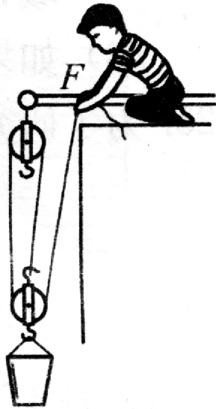
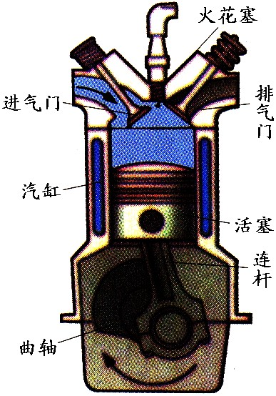
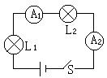
第17题图 第18题图 第19题图

[来源:学+科+网Z+X+X+K]

18. 如图所示，建筑工人用滑轮组提升重为220N的泥桶，动滑轮重为20N，
不计滑轮与轴之间的摩擦及绳重。若工人在5s内将绳子匀速向上拉6m，
则泥桶上升 m，手拉绳子的力为 N，拉力的功率为 W，
滑轮组的机械效率为 。
19．图所示的电路中，L₁、L₂是两只规格不同的小灯泡，当闭合开关S时，
（1）若发现L₁亮、L₂不亮，分析其电路有故障，则故障是 ；（2）若发现电流表A₁和A₂的示数不相等，分析其原因，则可能是 。
20．如图是我国用长征火箭发射“嫦娥一号”卫星时的壮观情景。（1）火箭发射升空时，燃料通过燃烧将化学能转化为燃气的 能，再转化为火箭的 能；火箭的燃料主要使用液态氢是因为它的密度小且 大。
（2）“嫦娥一号”卫星绕月飞行时在遭遇月食期间没有太阳光照射，卫星表面的温度会急剧下降，内能 ，这是通过 的方式改变物体的内能。
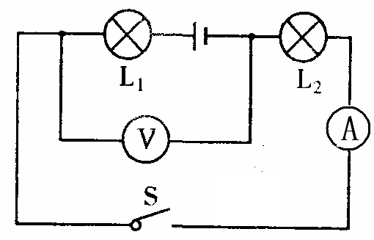
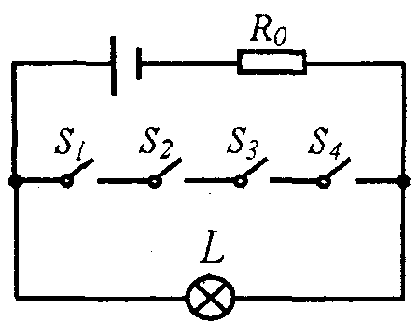
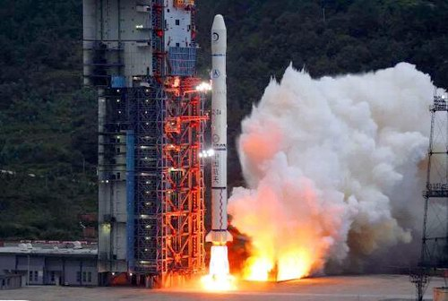
（3）卫星在轨道上从远地点到近地点运行的过程中，飞船的势能 ，速度 。（变大/变小/不变）
第20题图 第21题图 第22题图

21．如图所示，电源电压等于6V且保持不变，灯L₁的电阻等于10Ω，灯
L₂的电阻等于20Ω。则闭合开关S，电压表示数为 V，电流表示数
为 A；断开开关S，电压表示数为 V。
22．轿车仪表盘上有一个用来提醒司机车门是否关好的指示灯，若四个车门
中任意一个车门未关好，该指示灯会一直发光，其工作原理如图所示。则
电阻R₀在电路中的作用是 ；你认为该电路的不足之处是
（选填一点）。
三、解答题（本题共7小题，作图每图2分，选择每题2分，24题6分，25题8分，其余每空1分，共43分。24、25题时应有解题过程）
23. 按照题目要求作图：
（1）如图甲所示，要用滑轮组将陷入泥潭的汽车拉出,请在图中画出最省力的绳子绕法。
（2）如图乙，密度均匀的直杆AB，自重为G₁，AB的一部分伸出桌外，当B端挂G₂物体时，杆刚刚开始翘起，（O为直杆刚翘起时，杆与桌面边缘的接触点)。若G₂对绳子产生的拉力为动力，请画出杆AB所受阻力F₂和阻力臂l₂。
（3）在图乙所示的电路图上只改动一根导线，使两只电流表分别测干路和支路的电流。(要求在改动的导线上画“×”,再画出改动后的导线)

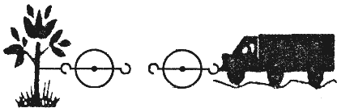
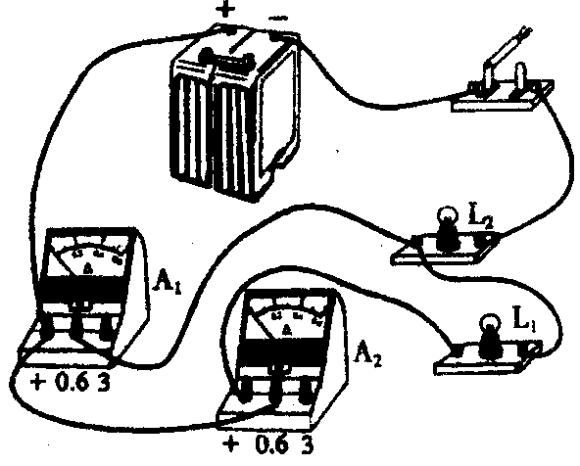
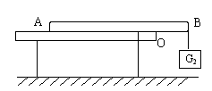
甲 乙 丙

第23题图

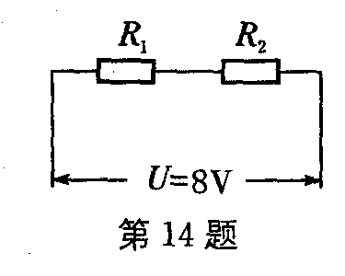
24．如图所示，电阻R₁ 为6Ω，将它与R₂串联后接到8 V的电源上，已知R₂两端的电压是2 V．
第24题图
请求出：
（1）流过的电流I₁；
（2）R₂的阻值；
（3）电路的总电阻。

25．如图，用高为30cm的木块将带有刻度的平木板垫起，构成一个斜面，
并使它固定，把小车放在斜面底端A，用弹簧测力计拉着小车从位置A
沿斜面匀速上升到B位置，上升过程中弹簧测力计的示数如图所示.
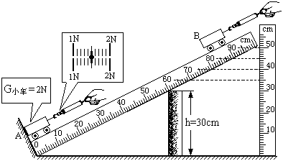
第25题图

（1）根据题中提供的信息，在下面的实验记录表格中完成相关的内容：
小车的重力G/N | 沿斜面的拉力F/N | 小车沿斜面上升的距离L/m | 小车上升高度h/m
2 |  | 0.8

（2）根据以上的实验记录，完成下列计算：①拉力F在这过程中做的有用功；②拉力F在这过程中做的总功；③该次实验斜面的机械效率。
26.在“探究动能的大小与哪些因素有关”活动中
⑴ 让小车分别从不同高度由静止开始滑下，这样能使小车到达水平面的
不相同.运动小车动能的大小主要是通过比较被撞木块 的大小得出的.你探究的结果是：运动的小车质量相同时，速度大的动能较 .
⑵ 改变小车的质量，让它们从同一高度由静止开始下滑，这样做的目的是
，探究发现运动的小车质量大的动能 .
⑶ 总结上述活动可知：运动物体的 越大 越大，它具有的动能就越大.
27．连接在电路中的滑动变阻器，能够起很多作用。
（1）若利用图甲研究欧姆定律，则在该实验中：“探究导体中的电流与导体两端的电压的关系”时，滑动变阻器的作用是改变 ；“探究导体中的电流与导体的电阻的关系”时，滑动变阻器的作用是保持 。
（2）若图乙是伏安法“测小灯泡电阻”的实验，则在该实验中，滑动变阻器的作用是为了进行 ，从而可以发现电压的大小对小灯泡灯丝电阻有影响；
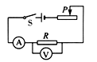
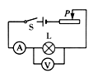
甲 乙
第27题图

（3）不论甲、乙两个电路研究目的是什么，滑动变阻器对两个电路起的共同作用是 。
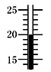
28.（1）小华学习做饭的过程中，经常加热油和水，她猜想
第28题图
油的比热容比水小，能够支持她这一猜想的事实是（ ）
A．同样情况下，油升温比水快
B．油能把食物炸黄，而水不能
C．油能漂在水面上
D．油比水难蒸发
（2）为了验证猜想，小华向两个同样的烧杯里分别倒入 相同的水和油，并测量它们的初始温度如图所示，它们的初始温度为 ℃．
（3）在同样条件下加热相同时间后，水的温度达到25℃，油的温度达到30℃，由此可得油的比热容为 J/(kg·℃) [水的比热容为4.2×10³ J/(kg·℃)]
29．小敏做“研究导体的电阻大小与什么因素有关”的实验，采用了控制变
量的方法（实验中温度对导体电阻的影响可忽略），可选用的导体如下表。
（1）她选用了导体R₁和R₂，连接的电路如图所示，闭合开关后观察到电压
表V₁的示数比电压表V₂的示数大，因为通过R₁和R₂的电流 ，所
以导体R₁的电阻 导体R₂的电阻。实验得出的结论是 。
（2）如果研究导体的电阻大小与导体横截面积的关系，应选用的用来做对比实验的导体是： 和 （填对应的导体代号），如果将小敏做上面实验的两个电压表换成一个电流表，再增加一个开关，其它器材不变，请在虚线框内画出该实验的电路图。
导体代号 | R₁ | R₂ | R₃ | R₄ | R₅ | R₆
材料 | 镍铬丝 | 镍铬丝 | 镍铬丝 | 锰铜 | 锰铜 | 锰铜
长度/m | 1.0 | 0.5 | 2.0 | 1.0 | 1.0[来源:Z_xx_k.Com] | 0.5[
横截面积/mm² | 2.0 | 2.0 | 3.0 | 2.0 | 3.0 | 3.0
R₁
R₂
第29题图

九年级物理参考答案
一、选择题：（每题2分，共24分）
二、填空题：（每空1分，共33分）
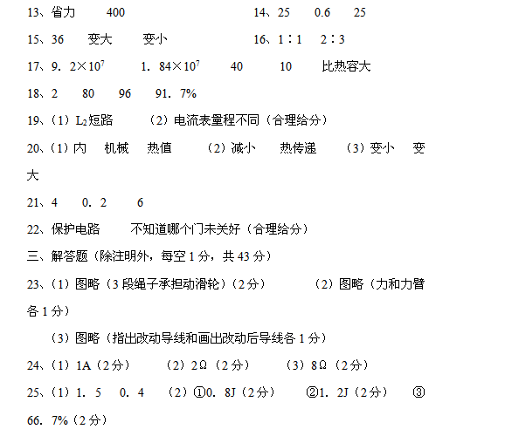26、（1）速度 移动距离 大 （2）控制速度相同 大 （3）质量 速度
27、（1）电阻两端电压 电阻两端电压不变 （2）多次测量 （3）保护电路
28、（1）A（2分） （2）质量 20 （3）2．1×10³
29、（1）相同 大于 材料和横截面积相同，长导线的电阻大 （2）R₄ R₅

